天主教道明高級中學第103學年度第一學期第一次月考國三理化科試題
單選題：(每題2.5分)
D1.有關單擺的敘述，下列何者正確?
(A)擺角在10 度以上時，單擺的週期與擺角無關
(B)擺錘的質量愈大，所受的重力愈大，因此週期愈小
(C)在擺動過程中，擺長愈長，擺動的週期愈短擺動的週期愈短
(D)單擺10秒鐘擺動2 次，則其週期為5 秒

C2.一隻蝸牛在直線木板上爬行，如下圖，此蝸牛從A點爬至B 點後，又爬到C 點時，其運動狀況為何?
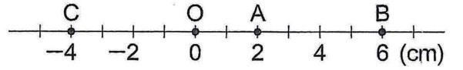
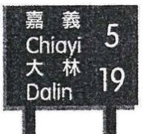
(A)位移-4cm，總路程為14 cm (B)位移為-4cm，總路程為6 cm
(C)位移為-6cm，總路程為14 cm (D)位移-6cm，總路程為6 cm

D3.右圖為高速公路旁的路標，下列敘述何者正確?
(A)數字的大小是代表位移 (B)路標顯示大林在嘉義的北方
(C)嘉義
大林之間的路徑長為24公里 (D)圖中的數字是以路標所在位置為基準點。
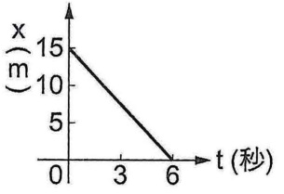
B4.右圖為一物體作直線運動，其位置(x) 與時間(t) 的關係圖，則下列何者可以表示此運動物體的位置與時間關係?
(A)X=6+15t (B)X=15-2.5t (C)X=15-6t (D)X=15+2.5t

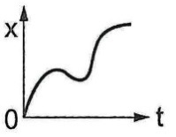
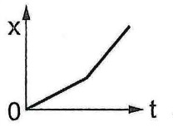
C5. 下列表示某物體的位置(x) 與時間(t)關係圖，何者是不合理的?
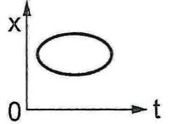
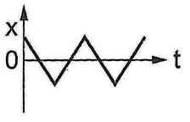
(A) (B) (C) (D)

D6. 大雄站在月臺上，此時自強號火車以18 km/hr等速通過月臺，若車頭通過大雄時開始計算時間，車尾通過時停止計時，碼表指針停在10.0 秒的位置上，則自強號列車總長為多少公尺?
(A)180 (B)100 (C)90 (D)50

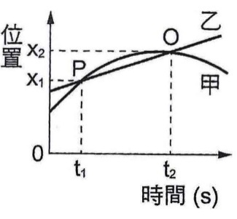
D7.甲、乙兩車朝同一方向做直線運動，其位置與時間的關係如右圖(甲為曲線、乙為直線)。試判斷下列敘述何者錯誤?
(A)開始計時(0秒時)，乙車在甲車的前方
(B)在P點時，甲車的速度大於乙車
(C)t₁~t₂秒，甲、乙兩車的平均速度相等
(D)t₁~t₂秒，甲車的車速一直比乙車快

C8.承第7題，甲、乙二者的運動狀況各是：
(A)甲是加速度運動，乙是等加速度運動 (B)甲是等加速度，乙是等速運動
(C)甲是加速度運動，乙是等速度運動 (D)兩者都是等加速度運動
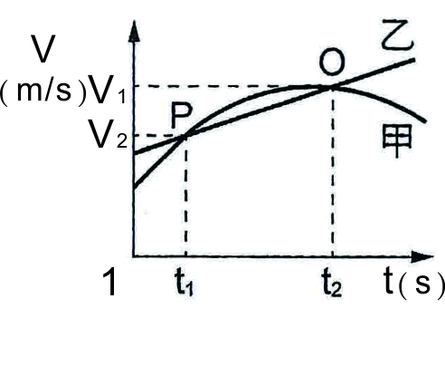
A9.若把第7題的圖形改成甲、乙運動的V-t圖如右。則甲、乙兩者的運動狀況各是? 由第8題的(A)~(D)選出正確答案

C10.甲車車速為400 m/min、乙車車速為12 m/min、 丙車車速為36 km/hr，則三車的速率大小關係是
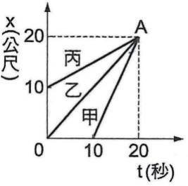
(A)甲>乙>丙 (B)乙>甲>丙 (C)乙>丙>甲 (D)丙>甲>乙

C11.右圖為甲、乙、丙三人騎腳踏車沿一筆直公路前進的位置x與時間t 的關條圖。當三人經過A 點時，誰的速度最慢?
(A)甲 (B)乙 (C)丙 (D)一樣快

A12.小康從高度4公尺，斜面長度為5公尺的溜滑梯往下滑，小康從頂部滑到底部的位移大小是多少公尺?
(A)5公尺 (B)3公尺 (C)4公尺 (D)1公尺

D13.小明開車在高速公路上行駛，汽車的時速表顯示為100 公里/小時，其意義為何?
(A)平均速度為100 公里/小時 (B)平均速率為100 公里/小時
(C)瞬時速度為100 公里/小時 (D)瞬時速率為100 公里/小時。

B14.有關瞬時速度的敘述， 下列何者正確?
(A)行駛中車子的時速表所顯示的為瞬時速度
(B)在運動過程中， 瞬時速度能表示實際的運動情形
(C)瞬時速度大小等於平均速度的大小
(D)瞬時速度不具方向性。

C15.有關等速度運動的敘述，下列何者正確?
(A)運動的方向不固定 (B)等速度運動可為直線運動，亦可為非直線運動
(C)等速度運動必為直線運動 (D)等速度運動任一時刻的速度不一定相等。

D16.在南北向的直線公路上，一貨車加速向北行駛，於10 秒內其速度由18 km /hr 增至36km/ hr，則該貨車平均加速度為多少?
(A)1.5m/s² (B)5 m/s ² (C)10 m/s² (D)6480km/hr²

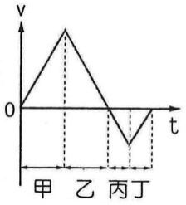
D17. 右圖為小清的運動速度(v) 與時間(t) 的關係圖。若他一開始的運動方向是向著南方，則下列哪一段期間，他的速度愈來愈慢且向著北方?
(A)甲 (B)乙 (C)丙 (D)丁。

A18.承第17題，小清在甲~丁時段內共折返幾次?
(A)1次 (B)2次 (C)3次 (D)4次

C19.若15kg的物件在g=5m/s²的星球上，自10m高處自由落下，此物受重力
(A)15N (B)50N (C)75N (D)98N

A20.質量12kg的物件，受到3N的外力作用後，感生的加速度是多少m/s²
(A)0.25 (B)4 (C)36 (D)2.5

小玉取一乾淨的空燒杯，杯內盛水後如下圖，試以代號回答下列問題:
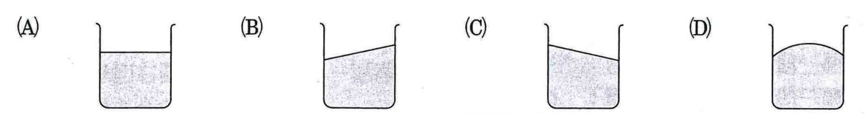
C21.小玉從靜止開車向右作等加速度運動，杯內的水面會如何?
A22.小玉從靜止開車向右作等速度運動，杯內的水面會如何?
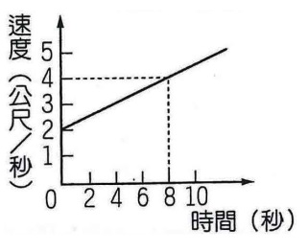
B23.小玉從靜止開車向左作等加速度運動，杯內的水面會如何?
A24.小玉從靜止開車向左作等速度運動，杯內的水面會如何?

D25.施力1牛頓使質量為2kg的滑車在水平面上作直線運動，其速度與時間的關條如右圖，則滑車在4秒末的瞬間速度是多少?
(A)8 (B)5 (C)3.5 (D)3m/S²

A26.質量200公克的棒球以20m/s等速度向東飛行，受到棒球的打擊而以10m/s的速率反方向飛回。若棒球打擊的力量為180N，則球棒與棒球接觸時間是多少秒?
(A) (B) (C) (D)

D27.假設由高空等速度落下的雨滴受到三個方作用， 分別為重力(W) 、空氣阻力(R) 、空氣浮力( B ) 。下列關於這三個力的敘述， 何者正確?
(A)W=R-B (B)B=W+R (C)R=W+B (D)W=R+B

B28.假設有氣球以等速垂直升空，此球分別受到重力(W)、空氣阻力(R)、空氣浮力(B)。則下列關於這三個力的敘述何者正確?
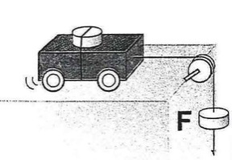
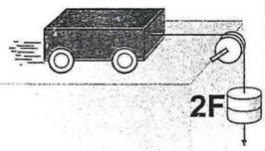
(A)W=R-B (B)B=W+R (C)R=W+B (D)W=R+B

A29.牛頓第二運動定律的滑車實驗，由圖(一)裝置改成圖(二)裝置是作何種變化?
(A)拉力變大，總質量不變 (B)拉力變大，總質量也變大
(C)拉力變小，總質量也變小 (D)拉力變小，總質量變大

C30.承第29題，若滑車重100g，砝碼均各為10g，則此實驗圖(一)、圖(二)的拉力各是
(A)20gw、10 gw (B)240 gw、120 gw (C)10 gw、20 gw (D)120 gw、240 gw
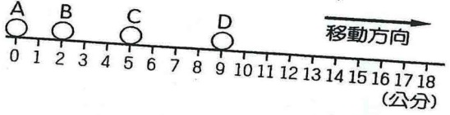
將小球沿著光滑斜面向下滾動，同時以每秒拍攝10 次的照相機拍攝其滾動過程，下圖為拍攝結果，試依圖回答下列問題:
B31.小球由A 點到C 點平均速度為多少公分/秒?
(A)50 (B)25 (C)10 (D)5

B32.承第31題，此平均速度的大小，恰好是下列哪一點的瞬時速率?
(A)A點 (B)B點 (C)C點 (D)D點

B33.若小球做等加速度運動，則小球在A 、D 間的平均加速度為多少公分/秒² ?
(A)50 (B)100 (C)200 (D)250

A34.小球在D 點之後的下一次影像，會出現在哪一個座標位置?
(A)14公分 (B)18公分 (C)22公分 (D)24公分

D35.有四個質量相同且沿直線運動的木塊甲、乙、丙、丁， 其運動狀態分別如下:甲向南移動且速率每秒增加1 m/ s ; 乙向南移動且速率每秒減少2m/s; 丙向北移動且速率每秒增加3 m/ s ; 丁向北移動且速率每秒減少4m/s ; 下列哪兩個木塊各自所受的合力均向南?
(A)甲、乙 (B)乙、丙 (C)丙、丁 (D)甲、丁

B36.質量2 公斤的物體， 開始向北運動， 速度大小為6公尺/秒，受到外力F 作用4 秒後，改向南運動， 速度為6 公尺/秒。請問F 的大小及方向為何?
(A)12牛頓，向西 (B)6牛頓，向南 (C)12 牛頓，向東 (D)6牛頓，向西

D37.火災時，消防隊員在地面鋪設救生氣墊。有關救生氣墊作用的敘述， 下列何者正確?
(A)減少物體由原來速度到停下來的時間 (B)讓停止過程的加速度變大
(C)增加身體所受的衝擊力 (D)利用墊子的彈性，產生阻力，使停止過程的加速度變小

B38.地球上有一物體，在太空船內重量為零。今在太空船內太空人以100 牛頓的力推它，產生的加速度大小為100 m/s²，則此物的質量是
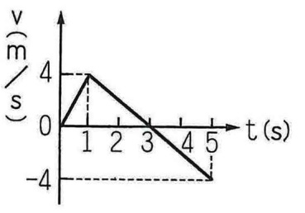
(A)0kg (B)1 kg (C)100 kg (D)1000 kg

A39.一迷你火箭從靜止垂直加速上升，其速度(V)對時間(t)的關係如右圖所示(速度向上為正)，則下列敘述何者正確?
(A)第3秒時，小火箭飛到最高點
(B)第1秒時，小火箭開始向下掉落
(C)第3秒時，小火箭的燃料用盡 (D)小火箭飛行的最大高度為12m

B40.承第39題，若火箭保持同一加速度墜落，則此火箭著地時是
(A)5秒末 (B)5~6秒間 (C)6秒末 (D)超過6秒

